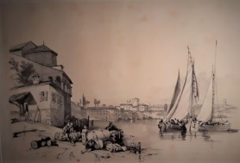 WWW.CLANMAGANTIQUES.COM Catalogo Figure Femminili

